1.) Вычислить:
2*2+3*6=4+18=22
2.) Решить уравнение:
а.) ;
ОДЗ: х²-6х+9>0 (x-3)²>0 все числа
х²-6х+9=100 х²-6х-91=0 D=400 x₁=-7 х₂=13
б.) ; 2³* 2^{х}-2^{х}=112 8*2^{х} -2^{х}=112 7*2^{х}=112 2^{х}=16 2^{х}=2⁴ х=4
3.) Решить неравенство:
а.) ;
$\begin{aligned}\begin{aligned}\left\{x^{2}−2x−7>1 | \right.\end{aligned} \\ \end{aligned}$ $\begin{aligned}\begin{aligned}\left\{x^{2}−2x−8>0 | \right.\end{aligned} \\ \end{aligned}$ $\begin{aligned}\begin{aligned}\left\{(x−4)(x+2)>0 | \right.\end{aligned} \\ \end{aligned}$
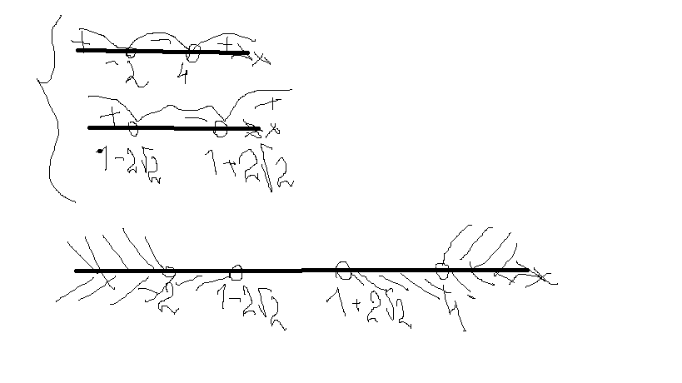 ответ: (-∞;-2) (4;+∞)

--
+
б.) 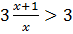; 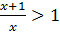 $\frac{x+1−x}{x}>0$ $\frac{1}{x}>0$ 0
ответ : (-∞;-0)

(За ответ дам 50 балов!!!)

